1. （算數、最大值與最小值）撰寫一個程式，讓使用者從鍵盤輸入三個不同的整數，印出總和、平均數、乘積、最小值和最大值。只能使用本章所學到的單一選擇if敘述式。螢幕上應該會出現以下的畫面：  
   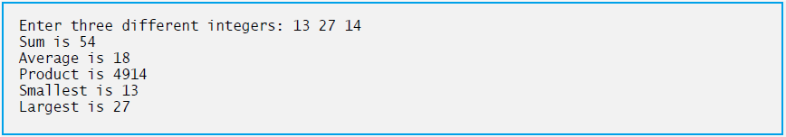
2. （分開整數的每個數字）撰寫一個程式，輸入一個五位數的數字，將這個數字分成個別的數字，然後分別印出每個數字，數字中間必須相隔3個空格。（提示：運用整數除法和模數除法的組合。）例如，若輸入42139，則程式必須印出：  
   https://i.imgur.com/Ys6GPJQ.png
3. （從秒轉換到小時、分鐘和秒）撰寫一個程式，要求使用者輸入自某事件發生以來經過的總時間（以秒為單位），並將其轉換為小時、分鐘和秒。時間應顯示為小時：分鐘：秒。（提示：使用模數運算子。）
4. 撰寫一個程式，要求使用者輸入一個整數，程式會判斷該整數為奇數還偶數，如果是奇數，則印出該整數的平方，如果是偶數，則印出該整數的立方。
5. 計算BMI：建立一個BMI計算工具程式，提示輸入使用者的體重(公斤)和身高(公尺)，然後計算並顯示使用者的BMI，並根據規則判段是否過輕或過重(根據美國國家衛生研究院所提供，BMI小於18.5為過輕、大於30為過重)。BMI的計算公式為：  
   BMI=體重(公斤)/身高(公尺)×身高(公尺)